خطبة الأسبوع

معركةُ الدُّيـون!

**(نسخة مختصرة)**

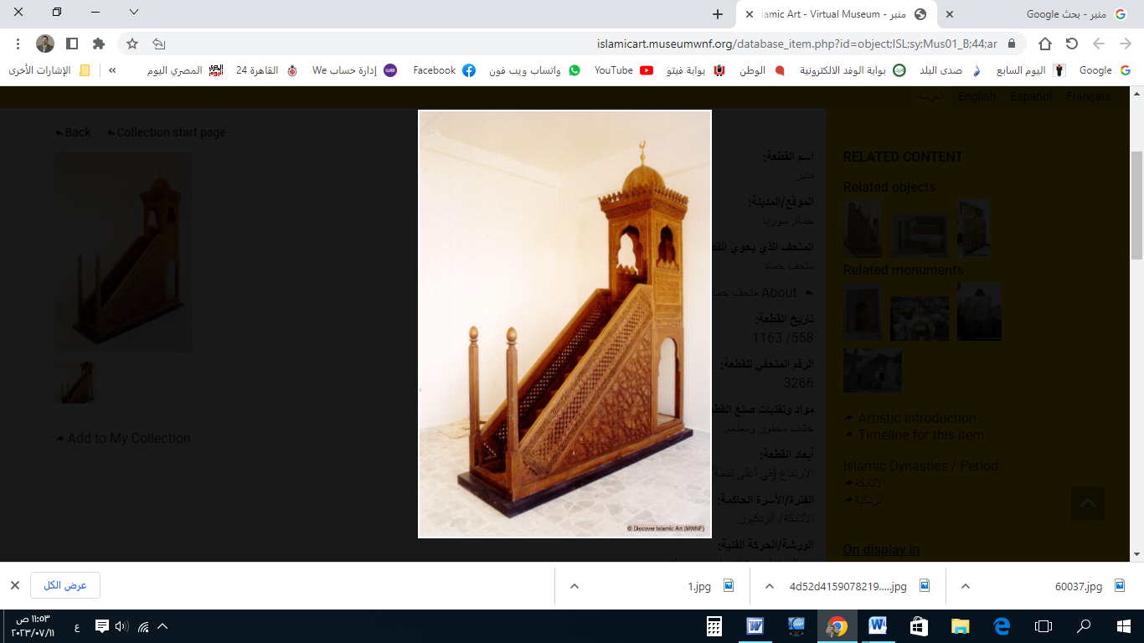

**قناة الخُطَب الوَجِيْزَة**

https://t.me/alkhutab

الخُطْبَةُ الأُوْلَى

إِنَّ الحَمْدَ للهِ، نَحْمَدُهُ وَنَسْتَعِينُهُ، وَنَسْتَغْفِرُهُ ونَتُوبُ إِلَيه، مَنْ يَهْدِ اللهُ فَلَا مُضِلَّ لَهُ، وَمَنْ يُضْلِلْ فَلَا هَادِيَ لَهُ، وَأَشْهَدُ أَنْ لَا إِلَهَ إِلَّا اللهُ وَحْدَهُ لَا شَرِيكَ لَهُ، وَأَشْهَدُ أَنَّ مُحَمَّدًا عَبْدُهُ وَرَسُولُهُ**.**

أَمَّا بَعْد: فَأُوْصِيْكُمْ ونَفْسِي بِتَقْوَى اللهِ : بِفِعْلِ طَاعَتِهِ، والخَوفِ مِنْ مَعصِيَتِه؛ فَمَنْ خَافَ مِنَ اللهِ، أمَّنَهُ يَوْمَ يَلْقَاه! قال تعالى: ﴿**إِنَّ المُتَّقِينَ في جَنَّاتٍ وَعُيُونٍ**\* **ادْخُلُوهَا بِسَلَامٍ آمِنِينَ**﴾.

عِبَادَ الله: قَدْ يَدْخُلُ الإِنْسَانُ في مَعْرَكَةٍ لا يُرِيْدُهَا، ولَكِنَّ ظُرُوْفَ الحياةِ المَادِيَّةِ، ومَطَالِبَها اليَوْمِيَّة؛ قَدْ تَدْفَعُهُ دَفْعًا إلى مَعْرَكَةٍ طَوِيْلَةِ الأَجَل؛ إِنَّهَا **مَعْرَكَةُ الدُّيُون**!

والدَّيْنُ أَوَّلُهُ لَذَّةٌ، وآخِرُهُ مَذَلَّة! والأَصْلُ أَلَّا يُشْغِلَ الإنسانُ ذِمَّتَهُ في دَيْنٍ لا حَاجَةَ لَهُ فِيه، فَإِنَّ **حُقُوقَ النَّاسِ مَبْنِيّةٌ على المُشَاحَّة**! وَتَرَى كَثِيرًا مِن النَّاسِ يَتَسَاهَلُونَ في الدَّيْنِ، ويَحْسَبُونَهُ هَيِّنًا وَهُوَ عِنْدَ اللهِ عَظِيم! قال ﷺ: **(يُغْفَرُ لِلشَّهِيدِ كُلُّ ذَنْبٍ إِلَّا الدَّيْنَ**!).

وَمِنْ أَعْظَمِ الأَسْلِحَةِ في مَوَاجَهَةِ الدُّيُون: **النِيَّةُ** الحَسَنَةُ، والحِرْصُ على الوَفَاءِ؛ قال ﷺ: (**مَنْ أَخَذَ أَمْوَالَ النَّاسِ يُرِيدُ أَدَاءَهَا: أَدَّى اللهُ عَنْهُ، وَمَنْ أَخَذَ يُرِيدُ إِتْلاَفَهَا: أَتْلَفَهُ اللهُ**). قال ابنُ حَجَر: (**قَوْلُهُ: "أَتْلَفَهُ اللهُ": ظَاهِرُهُ أَنَّ الإِتْلَافَ يَقَعُ لَهُ في الدُّنْيَا: وذَلِكَ في مَعَاشِهِ، أو في نَفْسِهِ؛ وهُوَ عَلَمٌ مِنْ أَعْلَامِ النُبُوَّةِ؛ لِمَا نَرَاهُ بِالمُشَاهَدَةِ!**).

وَمِنْ أَعْظَمِ أَسْلِحَةِ المُؤْمِنِ الَّتِي يَسْتَعِينُ بِهَا على قَضَاءِ دَيْنِهِ: أَنْ يَقْرَعَ بَابَ السَّمَاء، وأَنْ يَلْتَجِئَ إلى اللهِ بِالدُّعَاء؛ قال عليُّ بنُ أَبِي طَالِبٍ : (**أَلَا أُعَلِّمُكَ كَلِمَاتٍ عَلَّمَنِيْهِنَّ رَسُولُ اللهِ ﷺ، لَوْ كَانَ عَلَيْكَ مِثْلُ جَبَلِ صِيْرٍ[1] دَيْنًا؛ أَدَّاهُ اللهُ عَنْكَ! قُلِ: "اللَّهُمَّ اكْفِنِي بِحَلَالِكَ عَنْ حَرَامِكَ، وَأَغْنِنِي بِفَضْلِكَ عَمَّنْ سِوَاكَ"**).

وَمِمَّا يُعِيْنُ على قَضَاءِ الدَّيْن: **ترَتِيْبُ الأَوْلَوِيَّات**: فَالنَّفَقَاتُ **الوَاجِبَةُ:** أَوْلَى مِنَ المُسْتَحَبَّةِ، و**الضَّرُوْرِيَّاتُ:** أَوْلَى مِنَ الكَمَالِيَّات؛ فَيَنْبَغِي لِلْمَدِيْنِ: أَنْ يُقَدِّمَ سَدَادَ الدُّيُونِ على الكَمَالِيَّات، بل وعلى نَوَافِلِ الصَّدَقَات؛ فَإِنَّ الدَّائِنِيْنَ أَوْلَى بِمَا زَادَ عَنِ النَّفَقَاتِ الضَّرُوْرِيَّةِ والحَاجِيَّة.

ومَنْ مَاتَ وعَلَيْهِ دَيْنٌ، فَيَجِبُ سَدَادُ دَيْنِهِ قَبْلَ قِسْمَةِ التَّرِكَة، وقَبْلَ الوَصِيَّةِ. قال ﷺ: (**نَفْسُ المُؤْمِنِ مُعَلَّقَةٌ بِدَيْنِهِ حَتَّى يُقْضَى عَنْهُ**).

وإِذَا أَصْلَحَ (المَدِيْنُ) مَا بَيْنَهُ وبَيْنَ اللهِ : **أَصْلَحَ لَهُ** مَا بَيْنَهُ وبَيْنَ الدَّائِنِيْنَ؛ فَقَدْ وَعَدَ اللهُ أَهْلَ التَّقْوَى والاِسْتِغْفَارِ: بِالفَرَجِ والاِنْتِصَارِ؛ فقال تعالى: ﴿**وَمَنْ يَتَّقِ اللهِ يَجْعَلْ لَهُ مَخْرَجًا* وَيَرْزُقْهُ مِنْ حَيْثُ لا يَحْتَسِبُ**﴾، وقال : ﴿**فَقُلْتُ اسْتَغْفِرُوا رَبَّكُمْ إِنَّهُ كَانَ غَفَّاراً يُرْسِلِ السَّمَاءَ عَلَيْكُمْ مِدْرَاراً وَيُمْدِدْكُمْ بِأَمْوَالٍ وَبَنِينَ**﴾.

والوَاجِبُ على مَنْ عَلَيْهِ دَيْنٌ: أَنْ يُوَثِّقَهُ في وَصِيَّتِه؛ خَشْيَةَ أنْ يُفَاجِئَهُ الموتُ قَبْلَ سَدَادِه؛ قال ﷺ: (**مَا حَقُّ امْرِئٍ مُسْلِمٍ، لَهُ شَيْءٌ يُوصِي فِيهِ، يَبِيتُ ثَلَاثَ لَيَالٍ؛ إِلَّا وَوَصِيَّتُهُ عِنْدَهُ مَكْتُوبَةٌ**).

أَقُوْلُ قَوْلِي هَذَا، وَأسْتَغْفِرُ اللهَ لِيْ وَلَكُمْ مِنْ كُلِّ ذَنْبٍ؛ فَاسْتَغْفِرُوْهُ إِنَّهُ هُوَ الغَفُورُ الرَّحِيم

الخُطْبَةُ الثَّانِيَة

الحَمْدُ للهِ عَلَى إِحْسَانِه، والشُّكْرُ لَهُ عَلَى تَوْفِيْقِهِ وَامْتِنَانِه، وَأَشْهَدُ أَنْ لا إِلَهَ إِلَّا الله، وَأَنَّ مُحَمَّدًا عَبدُهُ وَرَسُولُه.

عِبَادَ الله: الوَاجِبُ على (صَاحِبِ الدَّيْنِ) إِذَا حَلَّ دَيْنُهُ: إِنْظَارُ (المَدِيْنِ) إِذَا كانَ (**مُعْسِرًا عَاجِزًا**)؛ لِقَوْلِهِ تَعَالَى: ﴿**وَإِن كَانَ ذُو عُسْرَةٍ فَنَظِرَةٌ إِلَى مَيْسَرَة**﴾، أَمَّا إِذَا **أَبْرَأَهُ مِنَ الدَّيْنِ**: فَذَلِكَ خَيرٌ وأَفْضَلُ؛ قال ﷺ: (**مَنْ أَنْظَرَ مُعْسِرًا، أَوْ وَضَعَ عَنْهُ؛ أَظَلَّهُ اللهُ في ظِلِّهِ**).

وإِذَا كَانَ المَدِيْنُ: (**مُوْسِرًا قَادِرًا**): فَيَحِقُّ لِلْدَّائِنِ إِجْبَارُهُ على الأَدَاءِ، ويَحْرُمُ على المَدِيْنِ أنْ يُمَاطِلَ؛ قال ﷺ: (**مَطْلُ الغَنِيِّ ظُلْمٌ**).

والمُنْتَصِرُ في مَعْرَكَةِ الدُّيُون، هُوَ مَنْ خَرَجَ مِنَ الدُّنيا، وقَدْ قَضَى دُيُونَ النَّاس، وأَدَّى حُقُوْقَهُم ﴿**مِنْ قَبْلِ أَنْ يَأْتِيَ يَوْمٌ لَا بَيْعٌ فِيهِ وَلَا خُلَّةٌ وَلَا شَفَاعَةٌ**﴾. وقال ﷺ: (**مَنْ كَانَتْ عِنْدَهُ مَظْلِمَةٌ لِأَخِيهِ؛ فَلْيَتَحَلَّلْهُ مِنْهَا، فَإِنَّهُ لَيْسَ ثَمَّ دِينَارٌ وَلاَ دِرْهَمٌ، مِنْ قَبْلِ أَنْ يُؤْخَذَ لِأَخِيهِ مِنْ حَسَنَاتِهِ، فَإِنْ لَمْ يَكُنْ لَهُ حَسَنَاتٌ: أُخِذَ مِنْ سَيِّئَاتِ أَخِيهِ، فَطُرِحَتْ عَلَيْهِ**!).

******

**\* اللَّهُمَّ** أَعِزَّ الإِسْلامَ والمُسْلِمِينَ، وأَذِلَّ الشِّرْكَ والمُشْرِكِيْن.

* **اللَّهُمَّ** ارْضَ عَنْ خُلَفَائِكَ الرَّاشِدِيْن، الأَئِمَّةِ المَهْدِيِّين: أبي بَكْرٍ، وعُمَرَ، وعثمانَ، وعَلِيّ؛ وعَنْ بَقِيَّةِ الصَّحَابَةِ والتابعِين، ومَنْ تَبِعَهُمْ بِإِحْسَانٍ إلى يومِ الدِّين.

* **اللَّهُمَّ** فَرِّجْ هَمَّ المَهْمُوْمِيْنَ، وَنَفِّسْ كَرْبَ المَكْرُوْبِين، واقْضِ الدَّينَ عن المَدِيْنِين.

* **اللَّهُمَّ** آمِنَّا في أَوْطَانِنَا، وأَصْلِحْ أَئِمَّتَنَا وَوُلَاةَ أُمُوْرِنَا، وَوَفِّقْ (وَلِيَّ أَمْرِنَا وَوَلِيَّ عَهْدِهِ) لِمَا تُحِبُّ وَتَرْضَى، وَخُذْ بِنَاصِيَتِهِمَا لِلْبِرِّ والتَّقْوَى.

* **عِبَادَ الله**: ﴿**إِنَّ اللهَ يَأْمُرُ بِالعَدْلِ وَالإحْسَانِ وَإِيتَآءِ ذِي القُرْبَى وَيَنْهَى عَنِ الفَحْشَاءِ وَالمُنْكَرِ وَالبَغْيِ يَعِظُكُمْ لَعَلَّكُمْ تَذَكَّرُونَ**﴾.

* **فَاذْكُرُوا اللهَ** يَذْكُرْكُمْ، وَاشْكُرُوْهُ على نِعَمِهِ يَزِدْكُمْ ﴿**وَلَذِكْرُ اللهِ أَكْبَرُ وَاللهُ يَعْلَمُ مَا تَصْنَعُونَ**﴾.



**قناة الخُطَب الوَجِيْزَة**

https://t.me/alkhutab

1. وهو جَبَلٌ بِبِلَادِ طَئ. مرعاة المفاتيح، المباركفوري (8/202).